Ziņa presei 20.09.2014.
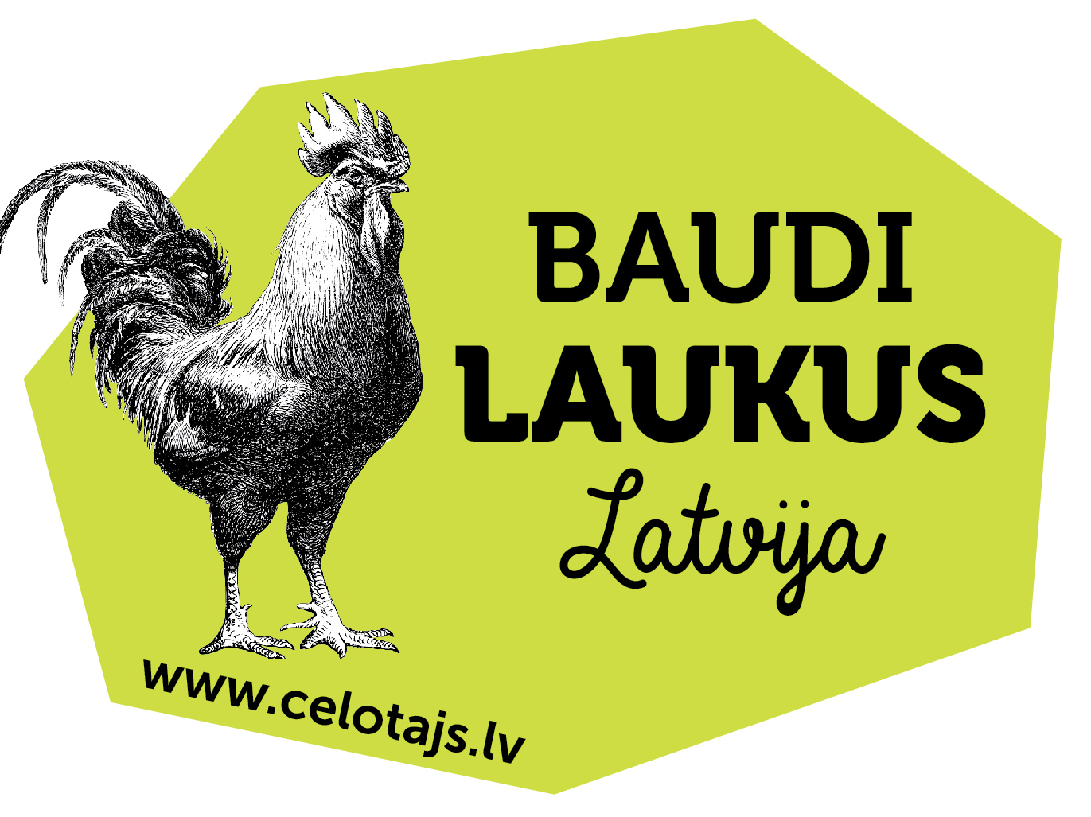

ATVĒRTĀS DIENAS LAUKOS 20.-21. SEPTEMBRĪ - ATBALSTI VIETĒJO RAŽOTĀJU UN IZBAUDI NEPARASTU NEDĒĻAS NOGALI!

Latvijas lauku tūrisma asociācija „Lauku ceļotājs” šodien un rīt aicina pilsētniekus doties uz laukiem, jo sākas rudens akcija „Atvērtās dienas laukos. Atvērtās Dienas Laukos ir lieliska izdevība atbalstīt vietējos ražotājus, gūstot labumu un prieku arī pašiem.

Akcijā kopumā piedalās 83 lauku saimniecības visā Latvijas teritorijā. Ceļotājus sagaidīs pārtikas ražotāji, augļu, ogu un stādu audzētāji, mājdzīvnieku un dažādu eksotisku dzīvnieku audzētāji, bitenieki, amatnieki, viesu māju saimnieki, kuri piedāvās īpašas atlaides, pasākumus, iepazīšanās dāvanas un bezmaksas ekskursijas apmeklētājiem.

Lai uzzinātu saimniecību atrašanās vietu, akcijas piedāvājumu un saimnieku kontaktus, dodieties uz akcijas mājas lapu: www.celotajs.lv/atvertasdienas

Atvērtās Dienas tiek rīkotas projekta „Mārketinga kampaņa lauku tūrisma popularizēšanai un lauku tūrisma produktu izveide visos Latvijas reģionos" ietvaros.

Uz tikšanos Atvērtās dienās laukos!

Lauku ceļotājs



